# SETUP DU PROJET SPRING EN MAVEN

-prérequis : maven (ilay version farany),postgres 15 , jdk 21

-telecharger le projet spring avec toutes les dépendances

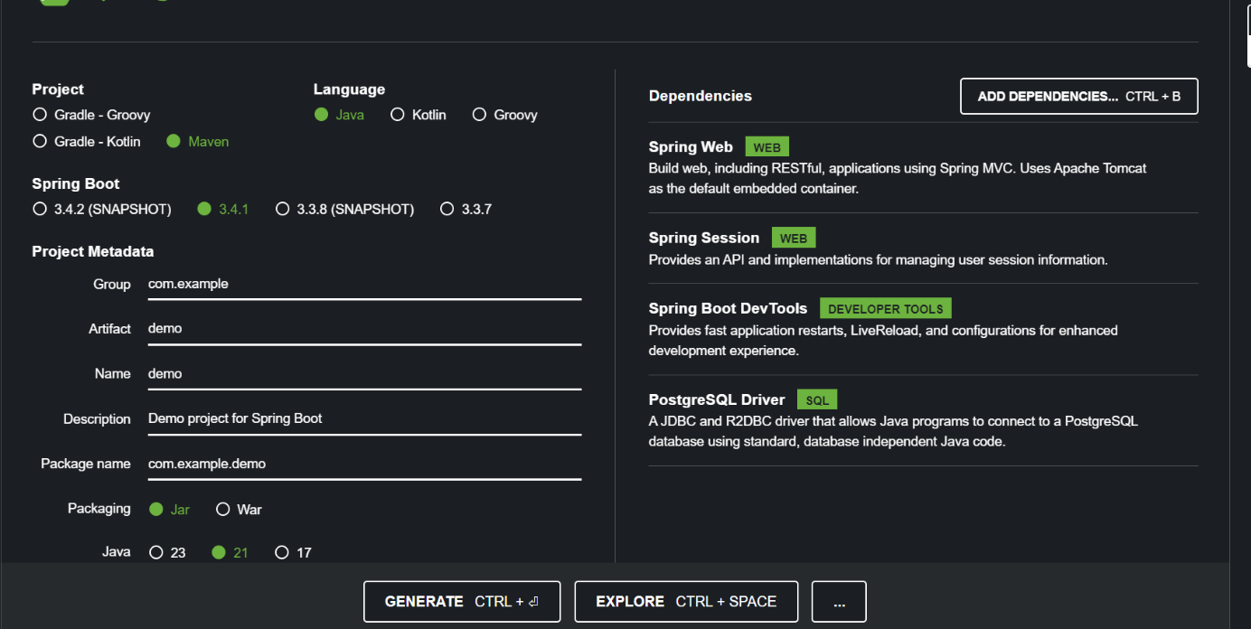

-configurer application.properties dans src/main/resources

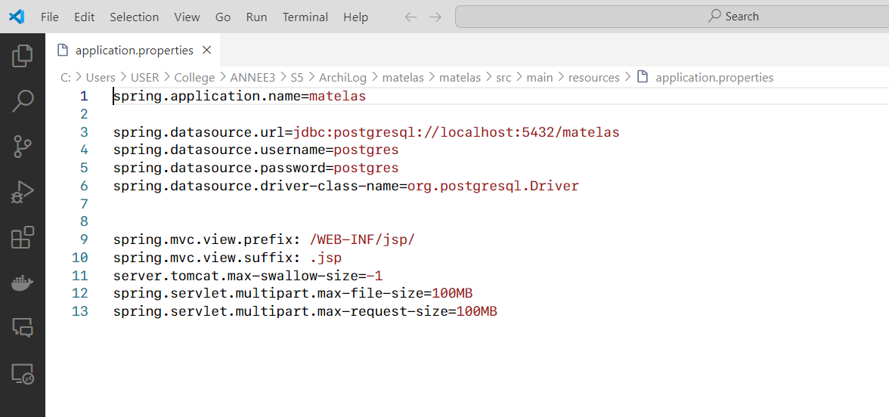-ajouter <dependency>

                <groupId>javax.servlet</groupId>

                <artifactId>jstl</artifactId>

                <version>1.2</version>

            </dependency>

dans pom.xml (configuration pour le jsp)

-ajouter un Controller simple pour le test

-lancer mvn clean install (pour télécharger tous les dépendances)

-lancer le projet avec mvn spring-boot :run

-vérifier que ca marche

-ajouter maintenant accés a la base de donnée en créant un Model :

<https://www.baeldung.com/spring-mvc-model-model-map-model-view>

(on va surtout utiliser ModelAndView)